Sommaire

Introduction 2
I. Etude de l’organisme d’accueil 2
1. Présentation de l’organisme 2
2. Organigramme de l’organisme 3
II. Etat de l’art 3
III. Etude de l’existant 4
1. Analyse de l’existant 4
2. Critique de l’existant 5
3. Solution proposée 6
Conclusion 6
Introduction 7
I. Spécification des besoins 7
1. Identification des acteurs 7
2. Besoins fonctionnels 7
3. Besoins non fonctionnels 8
4. Diagramme de cas d’utilisation global 9
II. Méthodologie de travail 11
1. Etude analytique des différentes méthodologies 11
2. Etude comparative entre les méthodologies classiques et modernes 12
3. Etude comparative entre les méthodes agiles 12
4. Méthode SCRUM 13
5. Rôles dans SCRUM 13
III. Pilotage du projet avec SCRUM 14
1. Identification des rôles 14
2. Backlog produit 15
3. Découpage en sprints 17
Conclusion 20

Table de figures
Figure 1:Diagramme de cas d'utilisation global 9
Figure 2:Diagramme de classes global 10
Figure 3:Cycle de vie SCRUMM 14
Figure 4: Diagramme de déploiment 21
Figure 5: Architecture de l'application 22
Figure 6:IntelliJ IDEA 23
Figure 7: Visual Studio Code 24
Figure 8: Java 24
Figure 9: TypeScript 24
Figure 10:HTML 25
Figure 11: CSS 25
Figure 12: SpringBoot 26
Figure 13: Angular 26
Figure 14: TailWindCSS 26
Figure 15: MySQL 27
Figure 16: Json Web Token 27
Figure 17: Advanced REST Client (ARC) 27
Figure 18: Star UML 28
Figure 19: Git 28
Figure 20: GitHub 28
Figure 21: Figma 29

Liste de Tableaux

Tableau 1: Critique de l'existant 5
Tableau 2:Identification des rôles 14
Tableau 3: Backlog produit 15
Tableau 4: Découpage en sprints 17
Tableau 5: Environnement matériel 23

Introduction générale

Chapitre 1 : Cadre général du projet

Introduction
Dans ce premier chapitre, nous allons commencer par la présentation de l’entreprise dans laquelle nous avons effectué notre stage de fin d’étude. Au début on va décrire la société avec ses différentes structures et élaborer son organigramme. Ensuite, nous aborderons une étude des projets réalisés précédemment dans le même domaine. Enfin, nous présenterons une analyse de l’existant, incluant une description détaillée, une identification des problématiques à résoudre, ainsi que la solution proposée.
- Etude de l’organisme d’accueil

Présentation de l’organisme
Digilab Solutions est une agence dynamique et innovante, spécialisée dans le marketing digital et le développement web. Fondée par Hassen Miladi le 25 février 2025, l'agence est située à Sfax, Tunisie. Sa mission est d'accompagner les entreprises de toutes tailles dans leur transformation digitale en leur offrant des solutions sur mesure, adaptées à leurs besoins et objectifs commerciaux. Elle propose une gamme complète de services allant de la création de sites web modernes et fonctionnels, au référencement SEO pour améliorer la visibilité en ligne, en passant par des campagnes de marketing digital performantes sur diverses plateformes (Google Ads, réseaux sociaux).
Dans cette optique, Digilab Solutions considère que l’innovation digitale est la clé du succès pour toute entreprise souhaitant se démarquer dans un environnement de plus en plus compétitif. L’agence s’engage à offrir des solutions novatrices, efficaces et adaptées à chaque client, afin de maximiser leur impact sur le marché.
Les services présentés par la société Digilab Solutions sont :
-Le développement Web : Comprend la création de sites internet responsive et interactifs, adaptés à tous les types d’écrans. Il inclut également le développement de solutions e-commerce, telles que les boutiques en ligne et les plateformes de paiement sécurisé. Par ailleurs, il regroupe la conception d’applications web personnalisées, ainsi que l’intégration et la gestion des bases de données afin d’assurer des performances optimales.
- Le marketing digital : couvre plusieurs actions pour améliorer la présence en ligne. Il intégré le référencement SEO pour apparaître sur les moteurs de recherche, la publicité en ligne (Google Ads, Facebook Ads, Instagram Ads), ainsi que la gestion des réseaux sociaux et la création de contenu. Il inclut aussi l’email marketing (newsletters) et l’analyse des résultats pour suivre et améliorer les performances.
-Consulting et Stratégie Digitale : comprennent l’élaboration de stratégies de marketing digital sur mesure, l’audit de la présence en ligne avec des recommandations d’optimisation, ainsi que la formation aux outils digitaux pour les entreprises.

Organigramme de l’organisme

- Etat de l’art

C’est quoi une plateforme ERP
Un ERP est l'abréviation de l'expression "Enterprise Resource Planning" appelé en français PGI "Progiciel de Gestion Intégré, est un logiciel ou bien un système informatique composé de plusieurs modules interconnectés qui permettent de gérer et centraliser l'ensemble des processus d'une entreprise dans une seule plateforme et qui partagent une seule base de données unique afin d'éviter les doublons et assurer une cohérence des informations.

Le concept d’ERP
Dans le but d'expliquer l'expression anglaise ERP conceptuellement on va commencer tout d'abord par la définir en faisant la segmentation de ses trois lettres clés.
E : reflète le mot Enterprise, qui désigne l’organisation dans sa totalité, composée de plusieurs éléments importants et cruciaux qui se combinent pour former une structure cohérente et rigide, et un futur point de succès, tels que ses départements (finance, RH, production…), ses activités et ses objectifs. L’idée ici est de considérer l’entreprise comme un tout cohérent, et non comme des services isolés.
R : correspond aux Ressources qui possèdent plusieurs types tel que les ressources humaines, les ressources matérielles, financières et informationnelles et ils représentent tous les composants nécessaires de l’entreprise dont elle a besoin pour fonctionner convenablement puisqu'ils sont ses bases principales. On peut conclure par savoir qu'une entreprise performante doit bien gérer et optimiser ses ressources.
P : fait référence a la planification c'est a dire gérer tout ce qui est en relation avec l'organisation et la coordination entre les différentes activités de l'entreprise, dans le but de prévoir les besoins, organiser les taches et le plus important l'aide à la prise de décision. En résumé c’est une vision anticipative et stratégique.
En Récapitulation L’ERP n’est pas seulement un outil, c’est avant tout une philosophie de gestion intégrée et elle est une manière intelligente, globale, organisée, optimisée, coordonnée de penser dans une entreprise.
- Etude de l’existant

Analyse de l’existant
Lors de notre stage nous avons remarqué l'utilisation parallèle de trois outils principaux pour l'organisation et le suivi des activités de l'entreprise
-Dolibarr : est un ERP/CRM open source destinée à la gestion des projets et des ressources humaines. Il permet de décomposer les projets en taches afin de les assigner aux employés appropriés.
-Jira : possède les mêmes fonctionnalités que Dolibarr, mais il est plus avancé. Il couvre plusieurs modules de gestion organisationnelle, tels que le découpage de projets en tâches et la gestion des bugs.
-OSTicket : un logiciel open source de gestion de tickets responsable de la centralisation, l’organisation et le suivie des demandes des clients ou des utilisateurs (support technique, réclamations, assistance).
En résumé, OSticket est utilisé comme un outil de service après-vente (SAV), tandis que Dolibarr et Jira contribuent à la structuration des projets de l’entreprise.

Critique de l’existant
En tenant compte des outils mentionnés dans l’analyse de l’existant Dolibarr, Jira et OSTicket, on constate qu’ils présentent plusieurs défis significatifs.
Tableau 1: Critique de l'existant
Outil | Limites
Dolibarr | - Absence de détection automatique des surcharges de travail  - Pas d'alertes en cas de retard des projets  -Tableaux de bord peu analytiques et peu exploitables  - Interface peu intuitive
osTicket | - Tableaux de bord très basiques, peu d'informations sur l'avancement  - Organisation et priorisation des tickets difficiles  - Pas de mécanismes d'alerte ou de suivi intelligent
Jira | - Complexité excessive par rapport aux besoins réels  - Absence de gestion intégrée des contrats  -Peu adapté aux équipes de taille moyenne  - Coût élevé au-delà d'un certain nombre d'utilisateurs

D'après ce qui précède, on constate une absence de centralisation et d’intégration entre ces outils. Les données sont dispersées, la double saisie est fréquente, et il devient difficile d’avoir une vue globale sur les projets, les employés et les performances. Cette situation entraîne une perte de temps, une visibilité limitée et des difficultés dans la prise de décision.

Solution proposée
Afin de remédier aux différentes anomalies identifiées, nous avons décidé de développer une solution ERP partielle intégrant à la fois la gestion des projets et la gestion des ressources humaines au sein d’une seule plateforme. Cette solution vise à centraliser l’ensemble des données dans un système unique reposant sur une base de données centralisée, ce qui permettra de faciliter la gestion des employés ainsi que le suivi des projets, notamment les projets complexes, d’une manière plus intuitive et efficace. Elle offrira également une meilleure visibilité sur l’avancement des projets, la charge de travail des employés et les performances globales de l’entreprise. De plus, l’intégration de dashboards interactifs et intelligents permettra d’afficher les informations de manière claire et détaillée, contribuant ainsi à améliorer l’analyse des données et à faciliter la prise de décision au sein de l’entreprise.

Conclusion
Afin de comprendre le mécanisme, les principes et les limites que présente la société, nous avons consacré ce chapitre à la récapitulation de la présentation de l’organisme ainsi que du cadre général du projet. Cela permettra d’approfondir nos analyses et d’enrichir nos connaissances concernant ses besoins, en fournissant une assistance dans la réalisation de la conception et la recherche d’une solution efficace, qui sera intégrée dans les prochains chapitres.

Chapitre 2 : Etude préalable

Introduction
Dans ce chapitre nous allons identifier les acteurs de l’application, spécifier les besoins fonctionnels et non fonctionnels. Ensuite, nous ferons une étude analytique de quelques méthodologies de travail adoptées. Enfin, nous parlerons de la méthode SCRUM que nous avons choisie pour le pilotage de notre projet.
- Spécification des besoins
L’analyse et la spécification des besoins représentent l’étape fondamentale du cycle de développement. Dans cette partie nous allons identifier les besoins de notre application. Nous allons mettre l'accent sur les besoins fonctionnels ainsi que les besoins non fonctionnels.

Identification des acteurs
L’acteur représente est l’utilisateur qui interagit avec le système. Notre application comporte deux acteurs principaux :
-L’administrateur : Il est responsable de la gestion des utilisateurs, des projets, des clients, des contrats et des congés.
-L’employé : Il peut consulter les projets, déposer des tâches et des activités, demander des ressources, consulter les tableaux de bord ainsi que soumettre des demandes de congé.

Besoins fonctionnels
L'analyse des besoins fonctionnels consiste à définir d'une manière complète les diverses fonctions de l'application à réaliser ainsi que les informations manipulées. Notre application offre une interface web pour accéder aux espaces suivants :
-Gérer les utilisateurs
- Gérer les heures supplémentaires
-Traiter les demandes de congé
-Demander un congé
-Gérer les clients
-Gérer les contrats

-Gérer les ressources
-Gérer les projets
-Consulter les dashboards

Besoins non fonctionnels
Au-delà des besoins fonctionnels, notre application doit également satisfaire les besoins non fonctionnels qui assurent son bon fonctionnement.
-Ergonomie L’application doit être claire et facile à utiliser, elle doit également respecter les interfaces graphiques exigées par la société.
-Sécurité L’application doit, impérativement, être sécurisée contre tout accès non autorisé en intégrant les modules d’authentification et des rôles.
-Fiabilité L’aptitude de l’application à bien été disponible à tout moment, et sans interruption.

Diagramme de cas d’utilisation global
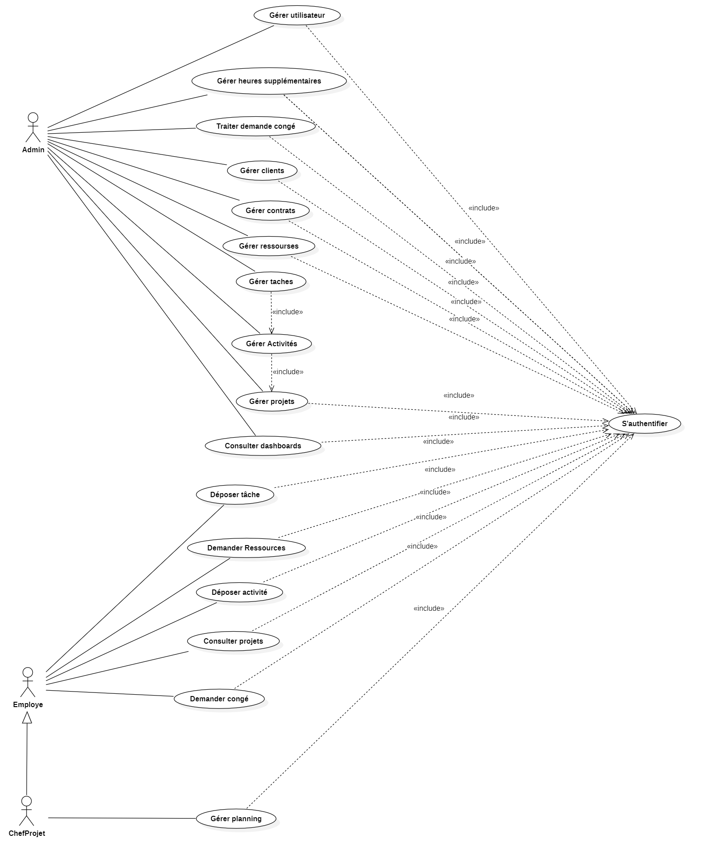
Figure 1:Diagramme de cas d'utilisation global

Diagramme de classes global

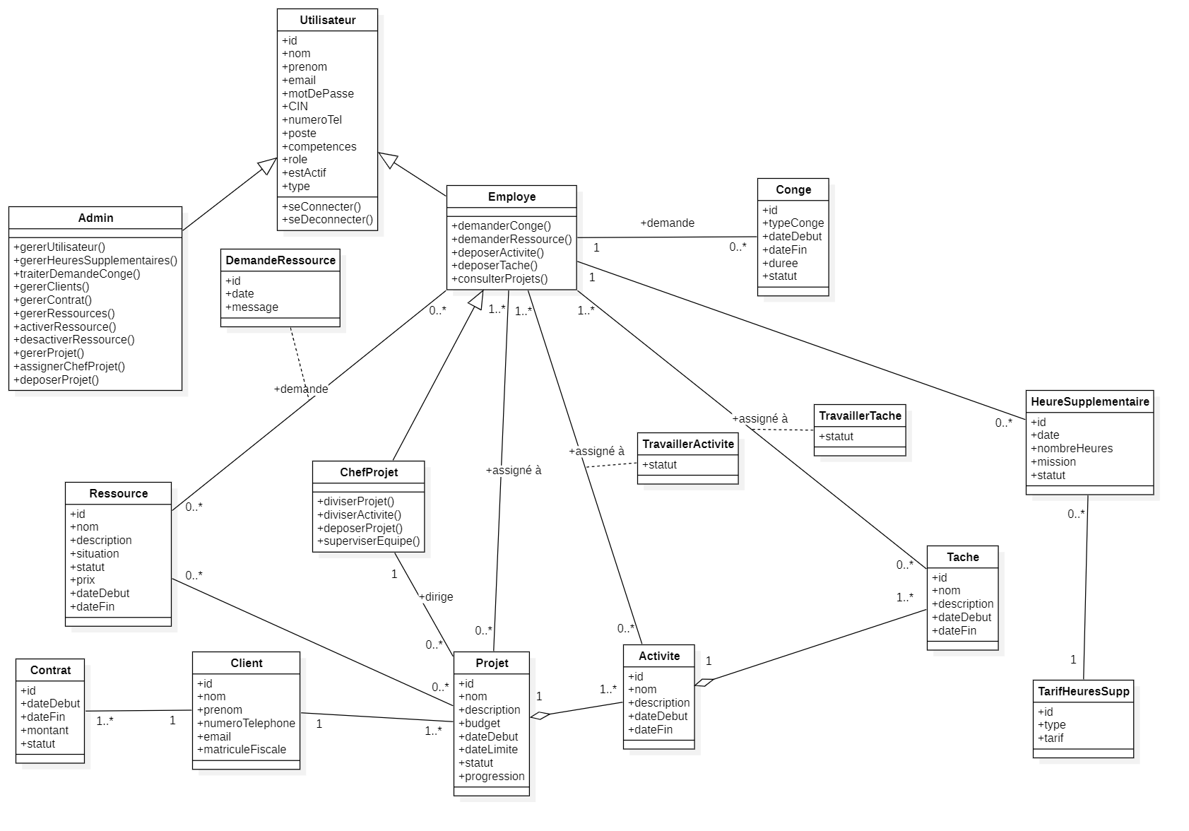
Figure 2:Diagramme de classes global

- Méthodologie de travail

Etude analytique des différentes méthodologies
Dans le monde entier, on remarque que les projets, indépendamment de leurs types ou bien leurs domaines auxquels ils appartiennent, sont dans un rythme d'évolution accéléré en termes de besoins et technologies par rapport à ce qui existe dans le marché. Cela les rend très complexe et difficile à manipuler par rapport aux projets qu'ils précédent, et dans le but de gérer cette complexité et satisfaire les besoins des nouveaux projets, les responsables spécialisés en étude préalable et conceptuelle ont abandonné les méthodes classiques :
-La méthodologie cascade : qui se base à la réalisation d'un projet étape par étape c'est à dire on ne commencera l'étape suivante sauf lorsque la précédente est achevé ses étapes sont structurées de cette façon, une analyse des besoins, la conception, le développement et finalement la maintenance.
-La méthodologie cycle en v : qui se base réellement sur le principe de la méthode cascade mais avec plus d'agilité et de flexibilité où chaque étape est suivie d'une phase de test et validation.
-La méthodologie en spirale : qui oblige le projet à avancer d'une façon cyclique et successive où elles comprennent la planification, l'analyse des risques qui est le cœur de cette méthodologie, le développement et finalement l'évaluation.
Mais au fil des années, ces méthodes classiques ont été remplacées par de nouvelles méthodologies adaptées à leurs besoins, afin de faciliter le travail et de le gérer convenablement et efficacement au sein d'une équipe, là on peut parler de :
-L'approche devops : celle qui contribue à la combinaison entre le développement et les opérations informatiques menant à l'amélioration de la collaboration entre les équipes de développement et d'exploitation afin d'accélérer la livraison, cette approche spécifiquement cherche à l'automatisation des processus, à l'intégration continue, au déploiement continue et finalement et le plus important la surveillance continue du système.
-L'approche lean : qui vise à optimiser les processus et éliminer les activités inutiles en réduisant le gaspillage, effectuant une amélioration de façon continue et enfin optimisant les ressources.
-Design thinking : qui est une méthodologie centrée sur l'utilisateur ceci est très important pour la compréhension des besoins des utilisateurs et l'extraction de définition du problème majeur. Avec ces deux étapes il devient très facile de reprendre les étapes restantes tel que la génération des idées, le prototypage et dernièrement le test.
-L'approche agile : son objectif principal est de favoriser la flexibilité, la collaboration et l'adaptation aux changement tout au long du cycle de développement du projet cela s'incarne dans la concentration aux interactions des individus plus que les processus et les outils, un produit fonctionnel plus qu'une documentation exhaustive, aussi cette approche s'intéresse à la collaboration avec le client plus que la négociation contractuelle et bien sûr l'adaptation au changement plus que le suivie strict d'un plan.

Etude comparative entre les méthodologies classiques et modernes
En mettant la lumière sur les informations précédentes dans la partie Etude analytique des différentes méthodologies, on a le pouvoir de dire avec confiance qu'on peut distinguer deux différentes catégories de méthodologies : la 1 ère est la classique où ses approches sont particulièrement adaptées aux projets où ses besoins sont bien définis dès le départ et les changements sont rares. Au contraire de la deuxième catégorie moderne inventé dans le but de couvrir les limites des approches traditionnelles en privilégiant la flexibilité, la collaboration et l'adaptation aux changements. C’est pour cette raison que les approches classiques sont mieux destinées aux projets où les besoins sont bien définis dès le départ et les changements sont rares alors que les approches modernes sont mieux adaptées aux projets nécessitant la collaboration et des conversations répétitives et cycliques d'acceptation avec le client et des changements fréquentes. Aussi, les approches classiques possèdent une structure linéaire séquentielle, demandent une forte documentation et une planification détaillée et l'obstacle que l'on peut rencontrer est que les changements sont difficiles à intégrer et que la validation est souvent tardive. Tandis que les approches modernes, fondées sur un processus itératif et incrémental, imposent une communication avec le client, une adaptation rapide aux changements et s'inscrivent dans une logique d'amélioration continue.

Etude comparative entre les méthodes agiles
Vue les différentes méthodes agiles utilisées, nous avons choisi quelques-unes
-Kanban : est une méthode agile basée sur la visualisation du travail. Les tâches sont représentées sur un tableau Kanban et passent par différentes étapes comme À faire, En cours et Terminé. Cette méthode permet d’améliorer le flux de travail, de limiter les tâches en cours et d’augmenter la productivité de l’équipe.
-Extreme Programming : est une méthode agile qui met l’accent sur la qualité du code et les bonnes pratiques de programmation. Elle encourage des pratiques comme la programmation en binôme, les tests automatisés et les livraisons fréquentes afin d’améliorer la fiabilité du logiciel et de réduire les erreurs.
-FDD (Feature-Driven Development) : est une méthode agile centrée sur les fonctionnalités. Elle consiste à décomposer le projet en petites fonctionnalités indépendantes, chacune étant développée en quelques jours. Cette approche permet de livrer régulièrement des fonctionnalités concrètes et de maintenir une vision claire de l'avancement du projet.
-DSDM (Dynamic Systems Development Method) : est une méthode agile qui repose sur le principe qu'un livrable imparfait mais livré à temps est préférable à un livrable parfait mais en retard. Elle met l'accent sur l'implication continue des utilisateurs, des livraisons fréquentes et une approche itérative, tout en fixant des priorités strictes pour respecter les délais.
Afin de réussir un projet, il est nécessaire d'adopter une méthodologie qui aide à le réaliser de manière efficace. C'est pourquoi, dans le cadre de notre projet, nous avons décidé de travailler avec la méthodologie agile Scrum. Ce choix n'est pas fortuit : il a été retenu car il est plus avantageux par rapport aux autres méthodes agiles.

Méthode SCRUM
Scrum est une approche agile qui permet de développer un projet de manière incrémentale et itérative. Elle permet d’adapter le travail aux changements qui peuvent apparaître au cours du développement et favorise ainsi un travail collaboratif au sein de l’équipe. Scrum est donc une démarche de gestion de projet qui place le client comme principal pilote de l’équipe. Le principe de cette méthode est de découper le projet en sprints courts où chaque sprint dure de 2 à 4 semaines.
Parmi les avantages de cette méthode, nous pouvons citer :
- Adaptation aux changements : Scrum permet de s’adapter facilement aux changements durant le développement du projet. Grâce aux Sprints courts, l’équipe peut facilement rectifier ou ajuster le travail selon le feed-back des utilisateurs.
- Forte implication du client : Le client a un rôle crucial dans les projets. Cela garantit que le résultat final correspond aux attentes des utilisateurs.
- Réduction des risques : Le projet est divisé en petites périodes appelées Sprints. Cela permet d’identifier les problèmes rapidement et de les corriger avant qu’ils ne deviennent importants.

Rôles dans SCRUM
-Le scrum-master : Il fait le lien entre le Product Owner et l'équipe de développement. Son rôle est d'accompagner l'équipe dans l'application de la méthode Scrum et de veiller au respect de ses règles et bonnes pratiques.
-Le product-owner : est la personne qui traduit les besoins du client en priorités pour l'équipe de développement. Il identifie les fonctionnalités à forte valeur ajoutée, organise le Backlog produit et veille à ce que l'équipe se concentre sur ce qui est le plus important pour le client.
-L’équipe scrum : Elle est chargée de développer le projet. Son rôle consiste à transformer les éléments du Backlog produit en fonctionnalités livrables à la fin de chaque itération (sprint).
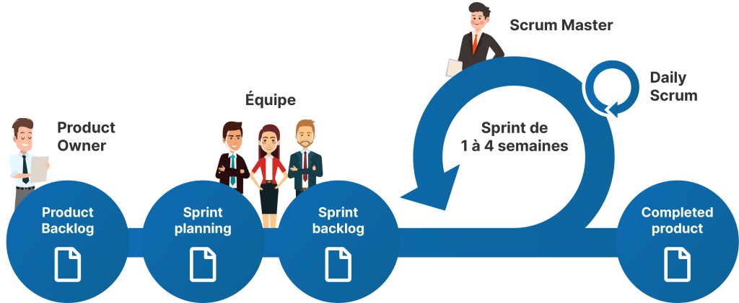
Figure 3:Cycle de vie SCRUMM

- Pilotage du projet avec SCRUM

Identification des rôles
Tableau 2:Identification des rôles
Rôle | Mission | Acteur
Scrum team | -Conception  -Développement | Kouloud Besbes  Fatma Ben Hcine
Scrum owner | -Identification des fonctionnalités à développer | Hassen Miladi
Scrum master | -Approbation du projet | Nader Frikha

Backlog produit
Le backlog produit représente l’ensemble des besoins du système à développer. Il s’agit d’une liste de fonctionnalités priorisées, exprimées sous forme de user stories, qui décrivent les attentes des utilisateurs. Chaque élément du backlog est classé selon son importance afin de guider l’équipe de développement dans la planification des sprints.
Tableau 3: Backlog produit
Priorité | Histoire Utilisateur | Complexité
1 | En tant qu'utilisateur, (admin, employé) je souhaite m'authentifier afin d'exploiter les différentes fonctionnalités du système à réaliser.
2 | En tant qu’utilisateur, (admin, employé) je souhaite changer le mot de passe afin de le réinitialiser en cas d'oubli.
3 | En tant qu’utilisateur, (admin, employé) je souhaite consulter mon profil afin de voir mes informations personnelles.
4 | En tant qu'utilisateur, (admin, employé), je souhaite me déconnecter afin de supprimer ma session.
5 | En tant qu'utilisateur, (admin, employé), je souhaite basculer entre le mode sombre et le mode clair afin d'avoir une visualisation confortable et une expérience utilisateur satisfaisante.
6 | En tant qu’admin, je souhaite gérer les utilisateurs afin qu'ils puissent se connecter convenablement.
7 | En tant qu’admin, je souhaite gérer les projets afin d'avoir un bon déroulement de l'organisation des projets.
8 | En tant qu’admin, je souhaite décomposer les projets en activités et en tâches afin de mieux organiser et suivre l’avancement du travail.
9 | En tant qu’admin, je souhaite gérer les tickets afin de bien gérer les problèmes techniques et l'assistance après-vente.
10 | En tant que chef de projet, je souhaite planifier les projets en activités et tâches afin de faciliter le travail.
11 | En tant qu'employé, je souhaite déposer les activités et les tâches qui me correspondent afin de permettre au chef de projet et à l'admin de suivre le travail.
12 | En tant qu'employé, je souhaite consulter les tickets afin de répondre aux besoins techniques des clients et leurs assurer en service après-vente satisfaisant.
13 | En tant qu’admin, je souhaite gérer les ressources afin de satisfaire les besoins des employés nécessitant ces ressources.
14 | En tant qu’employé, je souhaite demander une ressource afin de l'exploité bénéfique dans mes projets.
15 | En tant qu’admin, je souhaite de gérer les contrats afin de les associer aux clients et aux projets appropriés.
16 | En tant qu’admin, je souhaite gérer les clients afin de les pouvoir affecter à leurs projets appropriés.
17 | En tant qu'admin, je souhaite traiter les demandes de congés afin de donner mon approbation aux employés.
18 | En tant qu’admin, Je souhaite gérer les heures supplémentaires afin de calculer le total payé pour chaque employé.
19 | En tant qu'employé, je souhaite demander un congé afin de bénéficier d'une absence autorisée selon mes besoins.
20 | En tant qu’admin, je souhaite accéder à l'accueil afin d'avoir une idée générale sur l'état global des informations associées à l'entreprise.
21 | En tant qu’admin, je souhaite accéder au dashboard de la section projet afin d'avoir une vue d'ensemble sur les projets.
22 | En tant qu’admin, je souhaite accéder au dashboard RH afin d'avoir une vue d'ensemble des ressources humaines.
23 | En tant qu'employé, je souhaite visiter le dashboard afin d'avoir une vue d'ensemble sur le déroulement des différentes tâches.

Découpage en sprints
Le découpage en sprints est une étape essentielle de la méthodologie Agile. Elle consiste à diviser le projet en plusieurs cycles de développement courts et itératifs appelés sprints. Chaque sprint dure généralement entre une et quatre semaines. C’est pour cette raison que nous avons découpé le projet en sprints et estimé les différentes tâches à accomplir, comme le montre le tableau suivant.
Tableau 4: Découpage en sprints
Priorité | Sprint | Histoires Utilisateur | Date début | Date fin
1 | Sprint 1 : Authentification et gestion de profils et d’utilisateurs | - En tant qu'utilisateur (admin, employé) je souhaite m'authentifier afin d'exploiter les différentes fonctionnalités du système à réaliser.  - En tant qu’utilisateur (admin, employé) je souhaite changer le mot de passe afin de le réinitialiser en cas d'oubli.  - En tant qu’utilisateur (admin, employé) je souhaite consulter mon profil afin de voir mes informations personnelles.  - En tant qu'utilisateur (admin, employé), je souhaite me déconnecter afin de supprimer ma session.  - En tant qu'utilisateur (admin, employé), je souhaite basculer entre le mode sombre et le mode clair afin d'avoir une visualisation confortable et une expérience utilisateur satisfaisante.  - En tant qu’admin, je souhaite gérer les utilisateurs afin qu'ils puissent se connecter convenablement.
2 | Sprint 2 : Gestion et planification de projets (activités, tâches) | - En tant qu’admin, je souhaite gérer les projets afin d'avoir un bon déroulement de l'organisation des projets.  - En tant qu’admin, je souhaite décomposer les projets en activités et en tâches afin de mieux organiser et suivre l’avancement du travail.  - En tant qu’admin, je souhaite gérer les tickets afin de bien gérer les problèmes techniques et l'assistance après-vente.  - En tant que chef de projet, je souhaite planifier les projets en activités et tâches afin de faciliter le travail.  - En tant qu'employé, je souhaite déposer les activités et les tâches qui me correspondent afin de permettre au chef de projet et à l'admin de suivre le travail.  - En tant qu'employé, je souhaite consulter les tickets afin de répondre aux besoins techniques des clients et leurs assurer en service après-vente satisfaisant.  - En tant qu’admin, je souhaite gérer les ressources afin de satisfaire les besoins des employés nécessitant ces ressources.  - En tant qu’employé, je souhaite demander une ressource afin de l'exploité bénéfique dans mes projets.  - En tant qu’admin, je souhaite de gérer les contrats afin de les associer aux clients et aux projets appropriés.  - En tant qu’admin, je souhaite gérer les clients afin de les pouvoir affecter à leurs projets appropriés.
3 | Sprint 3 : Gestion RH | - En tant qu'admin, je souhaite traiter les demandes de congés afin de donner mon approbation aux employés.  - En tant qu’admin, je souhaite gérer les heures supplémentaires afin de calculer le total payé pour chaque employé.  - En tant qu'employé, je souhaite demander un congé afin de bénéficier d'une absence autorisée selon mes besoins.
4 | Sprint 4 : Visualisation des données (dashboard) | - En tant qu’admin, je souhaite accéder à l'accueil afin d'avoir une idée générale sur l'état global des informations associées à l'entreprise.  - En tant qu’admin, je souhaite accéder au dashboard de la section projet afin d'avoir une vue d'ensemble sur les projets.  - En tant qu’admin, je souhaite accéder au dashboard RH afin d'avoir une vue d'ensemble des ressources humaines.  - En tant qu'employé, je souhaite visiter le dashboard afin d'avoir une vue d'ensemble sur le déroulement des différentes tâches.

Conclusion
Ce chapitre a présenté les bases essentielles pour le développement de notre application. A travers la spécification des besoins, la méthodologie SCRUM choisie et la planification des sprints, nous avons établi un cadre solide pour garantir la cohérence, l’efficacité et la satisfaction des utilisateurs. La prochaine étape consistera à mettre en place un environnement de travail optimal afin de concrétiser notre projet dans les meilleures conditions.

Chapitre 3 : Architecture et environnements de développement

Introduction
Dans ce chapitre, nous allons présenter l’architecture de notre application ainsi que les environnements de développements matériels et logiciels utilisés.
- Choix architectural

Architecture physique du système
Pour notre projet, nous avons choisi l’architecture 3-tiers. Il s’agit d’un modèle architectural permettant une séparation des responsabilités entre les différentes composantes du système. Cette architecture se décompose en trois couches distinctes et indépendantes, chacune a un rôle bien défini, comme illustré dans la figure ci-dessous :
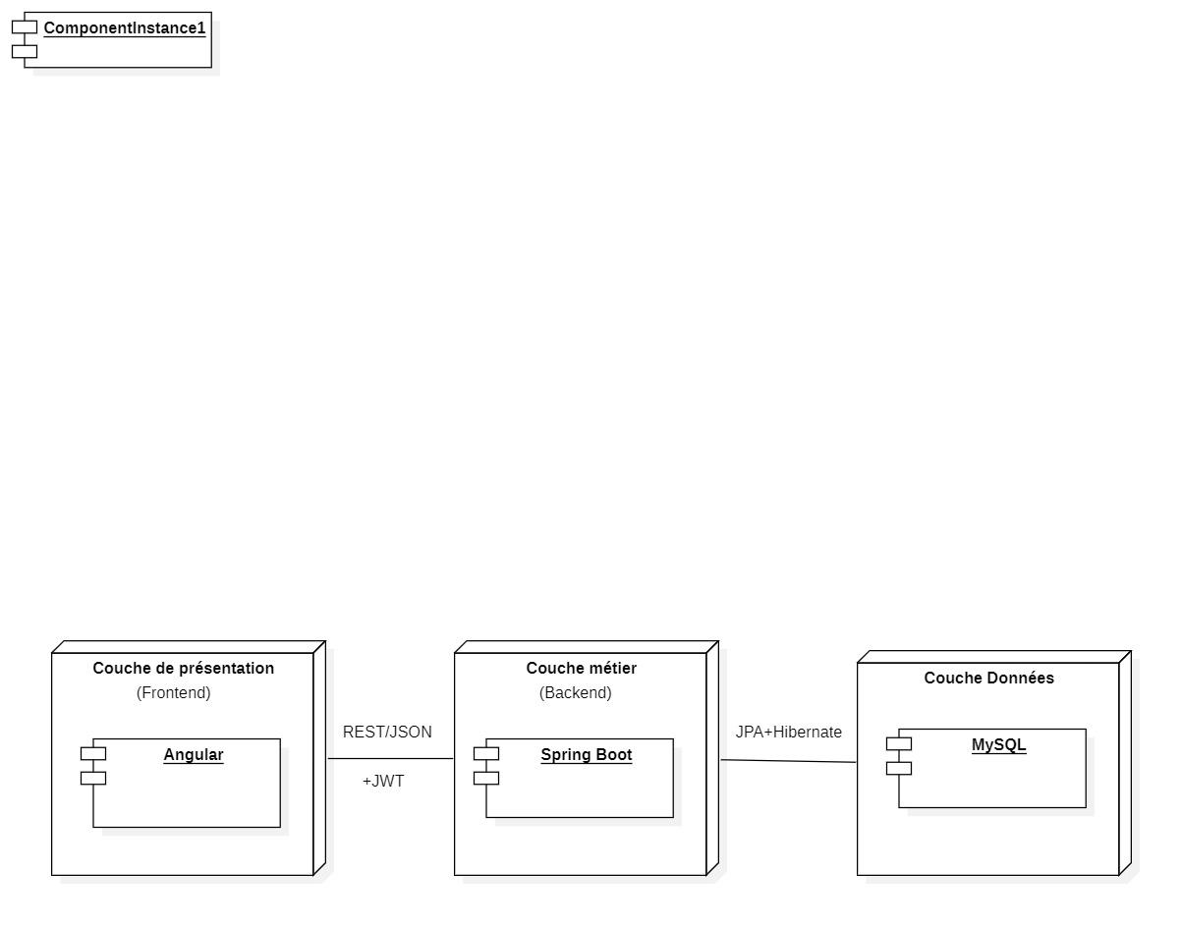
Figure 4: Diagramme de déploiment

-La couche de présentation correspond à l'interface utilisateur. Son rôle est d'afficher les données et de permettre aux utilisateurs finaux d'interagir avec elles.
-La couche métier constitue la deuxième couche de l'infrastructure à trois tiers. Elle correspond à un ensemble de composants qui permettent de traiter les opérations métiers sur le serveur et de renvoyer les réponses appropriées au client.
-La couche d'accès aux données assure la persistance des données qui doivent être préservées.

Exigences techniques
Pour le développement de cette application, notre choix s'est porté sur les technologies suivantes :
-Le framework Spring Boot qui sera utilisé pour créer une API REST qui exposera des services web à consommer dans la partie front-end.
-Le framework Angular va être utilisé pour la couche présentation.
-Le système de gestion de base de données MySQL sera utilisé pour la persistance des données.
La figure ci-dessus montre l’architecture détaillé :

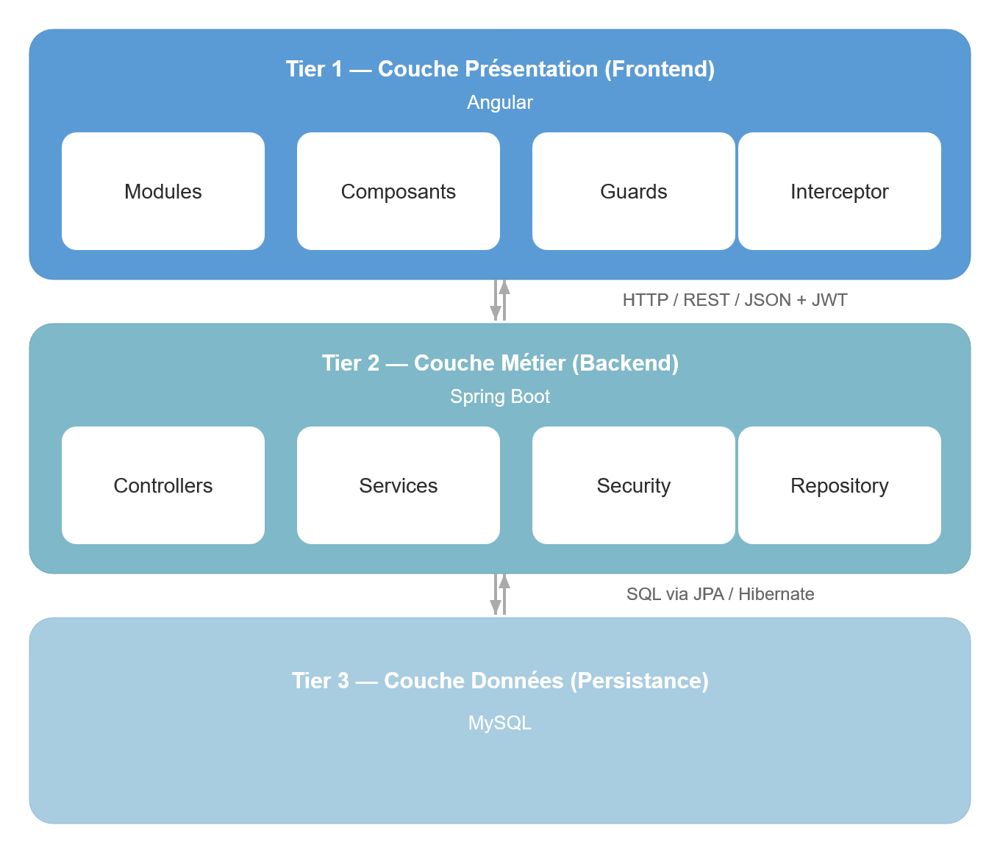
Figure 5: Architecture de l'application

- Environnements de travail

Environnement matériel
Tableau 5: Environnement matériel
Matériel | Caractéristiques
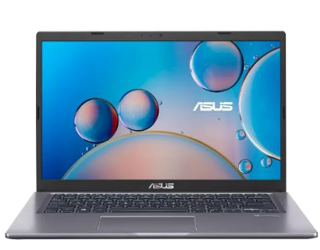 | Modèle : ASUS VivoBook X415  Système d’exploitation : Windows 10 Professionnel  Processeur : Intel Core i3-1115G4 (11ᵉ génération) Carte Graphique : Intel UHD intégrée  Stockage: 256 Go SSD NVMe  RAM : 8 Go (DDR4)
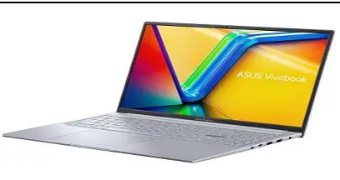 | Modèle : Asus Vivobook 16X  Système d’exploitation : Windows 10 Professionnel Processeur : Intel Core i7-12700H (12ᵉ génération) Carte Graphique : NVIDIA GeForce RTX 2050 Stockage : 512 Go SSD NVMe  RAM : 8 Go (DDR4)

Environnement logiciel

Environnement de développement
-IntelliJ IDEA
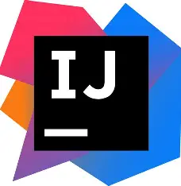
Figure 6:IntelliJ IDEA

IntelliJ IDEA est un environnement de développement intégré (IDE) connu pour le développement des applications Java. Il supporte aussi d’autre langages comme Kotlin et Python.

-Visual Studio Code

Figure 7: Visual Studio Code
Visual Studio Code est un éditeur de code open source, multiplateforme, développé par Microsoft. Il offre beaucoup de fonctionnalités tel que la complétion automatique du code, le débogage et l’intégration de Git ce qui permet aux développeurs de coder d’une manière rapide et efficace.

Langage de développement
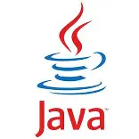
- Java
Figure 8: Java

Java est un langage de programmation et une plateforme de développement largement utilisés pour créer des applications fiables, performantes et multiplateformes. Il permet de développer différents types de logiciels, notamment des applications de bureau, web et mobiles, tout en facilitant la portabilité et la maintenance du code.
-TypeScript
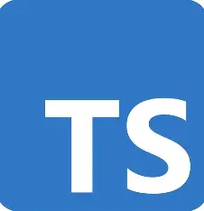
Figure 9: TypeScript

TypeScript est un langage de programmation open source développé par Microsoft c'est une surcouche de javascript qui ajoute des types statiques et des fonctionnalités avancées de programmation orientée objets. Il compile en javascript ce qui garantit la compatiblité avec les environnements javascript existants.
-HTML


Figure 10:HTML

HTML signifie « HyperText Markup Language » qu'on peut traduire par « langage de balises pour l'hypertexte » est un langage de balisage pour créer et structurer le conenu des pages web.
Le langage HTML utilise des « balises » pour annoter du texte, des images et d'autres contenus afin de les afficher dans un navigateur web.
-CSS


Figure 11: CSS

CSS signifie « Cascade Style Sheets » est utilisé pour donner du style au documents HTML. Il permet de changer l’apparence des éléments web tel que les couleurs, les polices, les espacements et la mise en page.

Bibliothèques et frameworks

-Spring Boot

Figure 12: SpringBoot

Spring Boot est un Framework Java destiné au développement rapide d’applications. Il simplifie la configuration et le déploiement en proposant une approche basée sur la convention plutôt que sur la configuration.

-Angular
Figure 13: Angular

Angular est un framework open-source basé sur le langage TypeScript développé par Google. Il est utilisé pour développer des applications web dynamiques et moderne. Il permet aussi de structurer le code et de faciliter le développement grâce à une architecture des composants.

-TailwindCSS

Figure 14: TailWindCSS
TailwindCSS est un framework permettant aux développeurs de personnaliser totalement et simplement le design de leur application ou de leur site web. Avec ce framework CSS, il est possible de créer un design d’interface au sein même du fichier HTML.

Système de gestion de base de données
-MYSQL
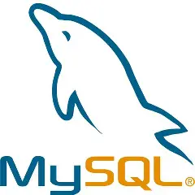
Figure 15: MySQL

MySQL est un système de gestion de base de données relationnelle largement utilisé pour le stockage et la gestion des données. Il se distingue par sa fiabilité, ses performances et sa facilité d’intégration avec les applications Java.

Sécurité
-JSON Web Token (JWT)


Figure 16: Json Web Token
JWT est un mécanisme d’authentification et d’autorisation basé sur des jetons sécurisés. Il permet d’échanger des informations de manière fiable entre le client et le serveur sous forme d’un token signé.

Outils de test des services web
- Advanced REST Client (ARC)


Figure 17: Advanced REST Client (ARC)
Advanced REST Client est un outil de test des API. Il permet aux utilisateurs de créer, envoyer et analyser les requêtes http.

Outils de modélisation

-Star UML
Figure 18: Star UML

StarUML est un logiciel de génie logiciel spécialisé dans la modélisation UML, développé par la société coréenne MKLabs. Il s'agit d'un outil multiplateforme compatible avec Windows, Linux et MacOS, permettant aux utilisateurs de créer des modèles UML pour la conception de logiciels.

Outils de collaboration
-Git
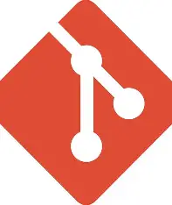
Figure 19: Git

Git est un système de gestion de versions distribué permettant de suivre l’évolution du code source et de faciliter le travail collaboratif. Il offre des fonctionnalités telles que la gestion des versions, la gestion des branches et la résolution des conflits.

-GitHub
Figure 20: GitHub

GitHub est une plateforme de développement collaboratif basée sur Git. Elle permet aux développeurs de partager des projets de collaborer sur le code source et gérer les versions et suivre les problèmes.

Outils de prototypage

-Figma
Figure 21: Figma

Figma est une application Web collaborative pour la conception d'interfaces, avec des fonctionnalités hors ligne supplémentaires activées par les applications de bureau pour macOS et Windows. L'ensemble des fonctionnalités de Figma se concentre sur la conception de l'interface utilisateur et de l'expérience utilisateur, en mettant l'accent sur la collaboration en temps réel, en utilisant une variété d'éditeurs de graphiques vectoriels et d'outils de prototypage.

Conclusion
En conclusion, le bon déploiement de l'application exige à la fois du matériel adapté pour son exécution, et des logiciels adaptés pour son développement. C'est cette alliance qui permet un fonctionnement optimal et durable.

